Лабораторная работа №3

Дискреционное разграничение прав в Linux. Два пользователя

Камкина Арина Леонидовна

Содержание

# Цель работы

Получение практических навыков работы в консоли с атрибутами файлов для групп пользователей.

# Теоретичсекие сведения

Есть 3 вида разрешений. Соответственно, для каждой категории указывается, какие операции с файлом ей доступны: **чтение (r)**, **запись (w)** или **выполнение (x)** — для исполняемых файлов. Для директорий параметры те же, но обозначают немного другое: **просмотр директории (r)**, **создание папок / файлов (w)** внутри директории, **переход в директорию (x)**.

# Выполнение лабораторной работы

1. Создала новые учётные записи под именем guest3 и guest4 и задала для них пароли. Затем добавила пользователя guest4 в группу guest3(рис. [-@fig:001])

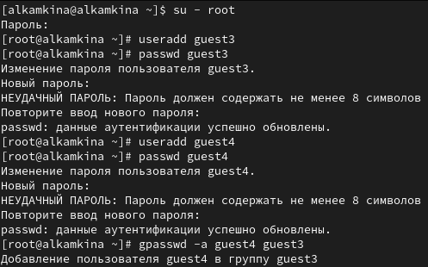 { #fig:001 width=70% }

1. Осуществила вход в систему от двух пользователей на двух разных консолях: guest3 на первой консоли и guest4 на второй консоли. Для обоих пользователей командой pwd определила директорию, в которой нахожусь - она совпадает с приглашение командной строки. Уточнила имя пользователей, группу, кто входит в неё и к каким группам принадлежит он сам - guest3 принадлежит группе guest3, а guest4 принадлежит группам guest3 и guest4(рис. [-@fig:002])

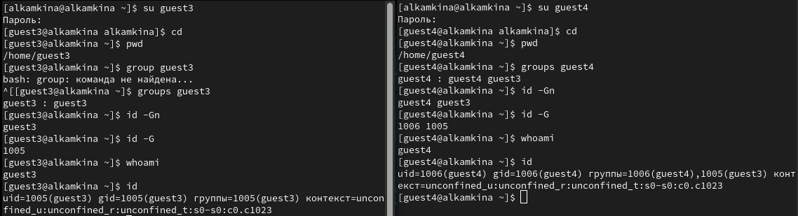 { #fig:002 width=70% }

1. Просмотрела файл командой cat /etc/passwd - информация сопадает(рис. [-@fig:003])

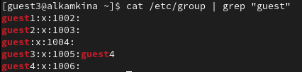 { #fig:003 width=70% }

1. От имени пользователя guest4 выполнила регистрацию пользователя guest4 в группе guest3(рис. [-@fig:004])

Регистрация пользователя в группе { #fig:004 width=70% }

1. От имени пользователя guest3 изменила права директории /home/guest3, разрешив все действия для пользователей группы, а также сняла с директории /home/guest/dir1 все атрибуты (рис. [-@fig:005])

Изменеие прав и атрибутов { #fig:005 width=70% }

1. Далее начала заполнение таблицы - меняла права директории и файлов в консоли guest3 и проверяла в консоли guest4(рис. [-@fig:006])(рис. [-@fig:007])

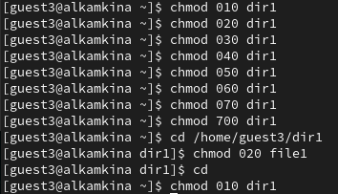

Смена прав для таблицы

{ #fig:006 width=70% } 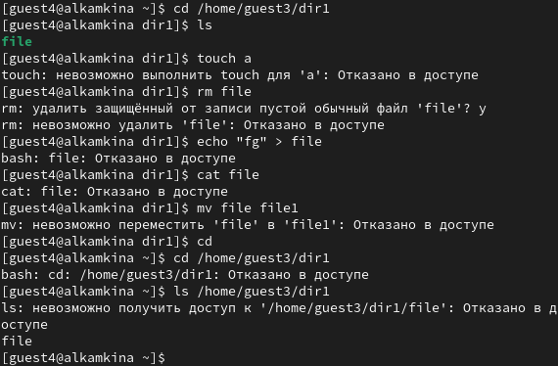 { #fig:007 width=70% }

В таблице [-@tbl:tbl1] приведены данные по разрешенным и запрещенным действиям при различных правах: {#tbl:tbl1}

| Права директории | Права файла | Создание файла | Удаление файла | Запись в файл | Чтение файла | Смена директории | Просмотр файлов в директории | Переименование файла | Смена атрибутов файла |
| --- | --- | --- | --- | --- | --- | --- | --- | --- | --- |
| d(000) | (000) | - | - | - | - | - | - | - | - |
| d(010) | (000) | - | - | - | - | + | - | - | - |
| d(020) | (000) | - | - | - | - | - | - | - | - |
| d(030) | (000) | + | + | - | - | + | - | + | - |
| d(040) | (000) | - | - | - | - | - | + | - | - |
| d(050) | (000) | - | - | - | - | + | + | - | - |
| d(060) | (000) | - | - | - | - | - | + | - | - |
| d(070) | (000) | + | + | - | - | + | + | + | - |
| d(000) | (010) | - | - | - | - | - | - | - | - |
| d(010) | (010) | - | - | - | - | + | - | - | - |
| d(020) | (010) | - | - | - | - | - | - | - | - |
| d(030) | (010) | + | + | - | - | + | - | + | - |
| d(040) | (010) | - | - | - | - | - | + | - | - |
| d(050) | (010) | - | - | - | - | + | + | - | - |
| d(060) | (010) | - | - | - | - | - | + | - | - |
| d(070) | (010) | + | + | - | - | + | + | + | - |
| d(000) | (020) | - | - | - | - | - | - | - | - |
| d(010) | (020) | - | - | + | - | + | - | - | - |
| d(020) | (020) | - | - | - | - | - | - | - | - |
| d(030) | (020) | + | + | + | - | + | - | + | - |
| d(040) | (020) | - | - | - | - | - | + | - | - |
| d(050) | (020) | - | - | + | - | + | + | - | - |
| d(060) | (020) | - | - | - | - | - | + | - | - |
| d(070) | (020) | + | + | + | - | + | + | + | - |
| d(000) | (030) | - | - | - | - | - | - | - | - |
| d(010) | (030) | - | - | + | - | + | - | - | - |
| d(020) | (030) | - | - | - | - | - | - | - | - |
| d(030) | (030) | + | + | + | - | + | - | + | - |
| d(040) | (030) | - | - | - | - | - | + | - | - |
| d(050) | (030) | - | - | + | - | + | + | - | - |
| d(060) | (030) | - | - | - | - | - | + | - | - |
| d(070) | (030) | + | + | + | - | + | + | + | - |
| d(000) | (040) | - | - | - | - | - | - | - | - |
| d(010) | (040) | - | - | - | + | + | - | - | - |
| d(020) | (040) | - | - | - | - | - | - | - | - |
| d(030) | (040) | + | + | - | + | + | - | + | - |
| d(040) | (040) | - | - | - | - | - | + | - | - |
| d(050) | (040) | - | - | - | + | + | + | - | - |
| d(060) | (040) | - | - | - | - | - | + | - | - |
| d(070) | (040) | + | + | - | + | + | + | + | - |
| d(000) | (050) | - | - | - | - | - | - | - | - |
| d(010) | (050) | - | - | - | + | + | - | - | - |
| d(020) | (050) | - | - | - | - | - | - | - | - |
| d(030) | (050) | + | + | - | + | + | - | + | - |
| d(040) | (050) | - | - | - | - | - | + | - | - |
| d(050) | (050) | - | - | - | + | + | + | - | - |
| d(060) | (050) | - | - | - | - | - | + | - | - |
| d(070) | (050) | + | + | - | + | + | + | + | - |
| d(000) | (060) | - | - | - | - | - | - | - | - |
| d(010) | (060) | - | - | + | + | + | - | - | - |
| d(020) | (060) | - | - | - | - | - | - | - | - |
| d(030) | (060) | + | + | + | + | + | - | + | - |
| d(040) | (060) | - | - | - | - | - | + | - | - |
| d(050) | (060) | - | - | + | + | + | + | - | - |
| d(060) | (060) | - | - | - | - | - | + | - | - |
| d(070) | (060) | + | + | + | + | + | + | + | - |
| d(000) | (070) | - | - | - | - | - | - | - | - |
| d(010) | (070) | - | - | + | + | + | - | - | - |
| d(020) | (070) | - | - | - | - | - | - | - | - |
| d(030) | (070) | + | + | + | + | + | - | + | - |
| d(040) | (070) | - | - | - | - | - | + | - | - |
| d(050) | (070) | - | - | + | + | + | + | - | - |
| d(060) | (070) | - | - | - | - | - | + | - | - |
| d(070) | (070) | + | + | + | + | + | + | + | - |

В таблице [-@tbl:tbl2]приведены минимальные права для совершения действий: {#tbl:tbl2}

| Операция | Минимальные права на директорию | Минимальные права на файл |
| --- | --- | --- |
| Создание файла | d(030) | (000) |
| Удаление файла | d(030) | (000) |
| Чтение файла | d(010) | (040) |
| Запись в файл | d(010) | (020) |
| Переименование файла | d(030) | (000) |
| Создание поддиректории | d(030) | (000) |
| Удаление поддиректории | d(030) | (000) |

# Вывод

В ходе выполнения работы приобрела практические навыки работы в консоли с атрибутами файлов для групп пользователей.